**УДК 514.8**

**МРНТИ 27.21.21**

*ф.-м.ғ.к., доцент Нұрпейіс Ж., ф.-м.ғ.к.Көшербаева Ұ., ф.-м.ғ.к.Таласбаева Ж.*

*әл-Фараби атындағы Қазақ ұлттық университеті*

*Алматы қ., Қазақстан*

**Геометрия курсында кеңістік фигураларын кескіндеу**

*Аңдатпа*

*Ұсынылып отырған мақалада көпжақты жазықтықпен қиғандағы қиманы салу қарастрылады. Көпжақты жазықтықпен қиғандағы қиманы салу дегеніміз ізделінді қима мен көпжақтың жақтарының қиылысу түзулерін, демек, көпжақтағы іздерді салу. Қима жазықтық бір түзуде жатпайтын үш нүкте;түзу және одан тыс жатқан нүкте; қиылысатын екі түзу арқылы анықталады.*

***Түйін сөздер:*** *кеңістіктегі фигуралардың кескіні, ізі, ізделінді қима, сәйкестік, қиманың ізі, жатады, фигуралардың қиылысуы және бірігуі.*

*Аннотация*

**Изображение пространственных фигур в курсе геометрии**

*В данной статье рассматривается построение плоских сечений многогранников плоскостями. Построить сечение многогранника плоскостью – это значит построить прямые, являющиеся следами пересечения граней многогранника данной плоскостью. Секущая плоскость определяется следующим образом: тремя точками, которые не лежат на одной прямой; прямой и точкой, не лежащей на ней; двумя непересекающимися прямыми.*

***Ключевые слова:*** *изображение пространственных фигур, след, сечение, соответствие, след сечения, принадлежит, объединение, пересечение фигур.*

***Abstract***

**Image of spatial shapes in geometry course**

*This article describes the construction of plane sections of polyhedrons with planes. To build a cross-section of a polyhedron by a plane is a means to build direct, which are the traces of intersection of faces of a polyhedron this plane. The cut plane is determined as follows: three points that do not lie niodnoy straight; straight point not lying on it; two non-intersecting straight lines*.

***Keywords****: Image of spatial figures, trace, section, correspondence, trace of a section, belongs, union, intersection of figures.*

Мектептің «Геометрия» оқулығымен танысқаннан кейін кейбір материалдардың оқушыларға көптеген қиындық туғызатынын байқау қиын емес. Мұндай тақырыптардың бірі - оныншы сыныптағы кеңістіктіктегі көпжақтардың жазық қималарын салу. Жазық фигуралардың кескінін салуда айтарлықтай қиындық кездесе қоймайды, салынған кескін не түпнұсқасының көшірмесі, не берілген фигураға ұқсас фигура болады. Біз негізінен көпжақтардың жазық қималарын салу теориясына тоқталып өтеміз. Мектептегі оқулықта жиындар теориясының белгілері қолданылмайды, бірақ «Мектептегі математика» журналында бұл белгілеулерді қолдануға болатыны атап өтілген. Осы себепті мұғалімдерге ұсынылатын көмекші мақалада є, $∪$, $∩$ (жатады, бірігеді, қиылысады) белгілерін қолданамыз.

Көпжақтарды жазықтықпен қиғандағы қиманы дұрыс салу - оқушылардың кеңістік деген түсінігін және кеңістікке деген көзқарасын арттырады. Қиманы салу әдісіне үйретпестен қажет жазықтықтардың төмендегідей орналасуларына назар аударған жөн:

а). Егер α және β жазықтықтары d түзуі бойынша қиылысса, ал γ жазықтығы α, β жазықтарын сәйкесінше a және b түзулері бойынша қиып өтсе, онда a және b түзулері не d түзуіне параллель, не d түзуінде жататын нүкте бойынша қияды (1,2 суреттер).

ә). Егер α және β жазықтары параллель , ал γ жазықтығы бұл жазықтықтарды сәйкесінше a мен b түзулері бойынша қиып өтсе, онда a және b түзулері өзара параллель болады (3 сурет).

Қима жазықтықты әдетте а) бір түзудің бойында жатпайтын үш нүкте бойынша; ә) түзу және осы түзуден тысқары жатқан нүкте бойынша; б) қиылыспайтын екі түзу бойынша салу талап етіледі.

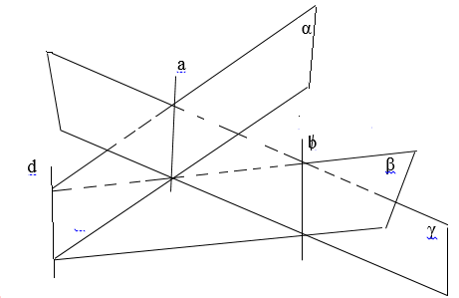**мм**

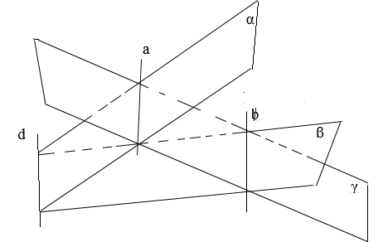

1-сурет

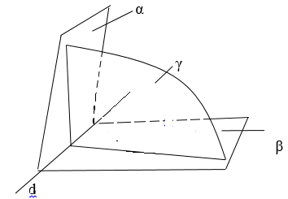 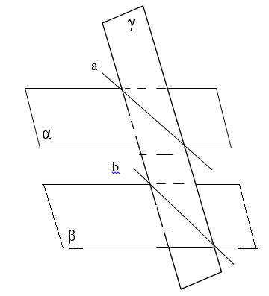

2-сурет 3-сурет

Қиманы салуда «сәйкестік» және «қиманың ізін» салу әдісін қолданамыз. Сәйкестік әдісте ізделінді қима мен көпжақтың табанына ортақ нүктені саламыз, ал қиманың ізін салуда ізделінді қима мен көпжақтың жағына ортақ түзу - «ізді» саламыз. Осы айтылғандарға сүйене отырып, кескіндеу әдісінің, демек, көпжақтардың қималарын салудың төмендегідей тізбегін негізге алуға болады:

1. Ізделінді қима мен көпжақтың жақтарымен қиылысатын түзулерді тауып салу.

2. Жазықтықтардың қиылысу сызығын тауып салу үшін екі жазықтыққа ортақ екі нүктені тауып, осы екі нүкте бойынша қиылысу сызығын жүргізу.

3. Түзу мен жазықтықтың қиылысу нүктесін табу үшін берілген түзумен қиылысатын жазықтықтағы белгілі бір түзуді көрсету.

Мектеп бағдарламасында кескіндеу әдісіне уақыт аз берілгендіктен, кескіндеу әдістерінің көптеген есептерін факультативтік немесе қосымша сабақтарда тиянақты шығарып көрсетуге болады.

Оқулықтан мына есепті қарастырайық :

*1-мысал.* Бүйір жақтары квадраттар болатын алты бұрышты дұрыс призманың төменгі табанының қабырғасы мен жоғарғы табанының оған қарсы жатқан қабырғасы арқылы жазықтық жүргізіңдер.

*Шығарылуы*. Төменгі табанның (AB) қабырғасы және жоғарғы табанның (E1 D1)қабырғасынан өтетін қима жазықтық салу керек.

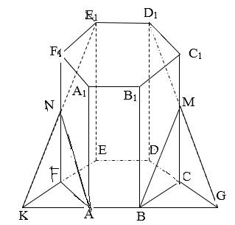

4-сурет

Ізделінді қима мен (DCC1D1) жағының қиылысу түзуін табамыз. Бұл ізделінді түзудің D1 нүктесі белгілі. Екінші нүкте (ABCD) және (DCC1D1)жазықтықтарының қиылысу түзуінде жатады. Демек, DG =(ABCDEF (DCC1D1). Ізделінді қима (ABE1D1)қырлары арқылы өтеді, олай болса

D1G=(ABD1E1) (DCC1D1), ал D1G түзуі CC1 қырын M нүктесінде қияды:

M=(D1GCC1).Осы сияқты N нүктесін табамыз: N=(ABD1 E1) FF1). Демек , ізделінді қима - ABMD1 E1 NA. Осы салуларды математикалық терминмен жазайық:

1. (CD) = G; 2. (D1GCC1)= M; 3. () =K;

4. (E1 K)FF1) =N; 5. (ABMD1 E1 NA) - ізделінді қима.

*2-мысал*. Кубтың қиылыспайтын қырларында жататын P,Q,R нүктелері арқылы өтетін кубтың қимасын салыңдар.

*Шығарылуы*.

1. R нүктесінен AD қабырғасына перпендикуляр түсіріп, қиылысу нүктесін E әрпімен белгілейміз (5-сурет).

2. R, Q нүктелері яғни RQ түзуі ізделінді қимаға тиісті , ал EC түзуі ABCD жазықтығында жатыр, олай болса F=(EC $)∩($ RQ) нүктесі ізделінді қимаға және ABCD жағына тиісті.

3. F,P нүктелері әрі қимаға, әрі ABCD жағына тиісті, олай болса FP түзуі ABCD табанындағы қиманың ізі болады.

4. Қимадағы PF және AD түзулерінің қиылысуы G=(PF $)∩($ AD) нүктесін саламыз, сонда G нүктесі ізделінді қимаға және (ADD1A1) жағымен анықталатын жазықтыққа тиісті .

5. (RGAA1)= H, (RGDD1) =M нүктелерін саламыз.

6. M нүктесі әрі ізделінді қимаға, әрі (DCC1D1) жағымен анықталатын жазықтыққа тиісті .

7. (MQD1C1) =N нүктесін салып, ізделінді (PKQNRH) қимасын табамыз.

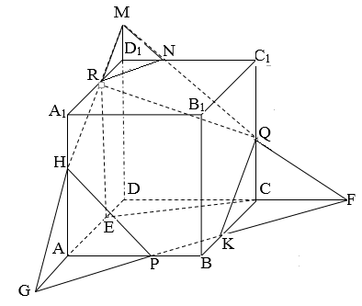

5-сурет

*3-мысал.* ABCDE төртбұрышты пирамидасында Pє(AE), Qє(BE), Rє(CE) нүктелерінен өтетін жазық қиманы салыңдар.

*Шығарылуы*. Ізделінді қима жазықтықты α арқылы белгілейік.

1. P, Q нүктелері (ABE) жағында жататын болғандықтан PQ түзуі (ABE) жағындағы қиманың ізі болады.
2. AB є(ABE), PQєα болғандықтан (AB) $∩$ (PQ)=M нүктесі α қимаға да, (ABE( жағына да тиісті.
3. (QR) $∩$ (BC)=N нүктесін саламыз, сонда Nєα, Nє (BCE), олай болса MN түзуі α қимасының ABCD табанындағы ізі болады.
4. MN түзуі мен AD,DC қырларының қиылысу L және K нүктелерін тауып, (PQRKLP)-ізделінді қимасын саламыз.

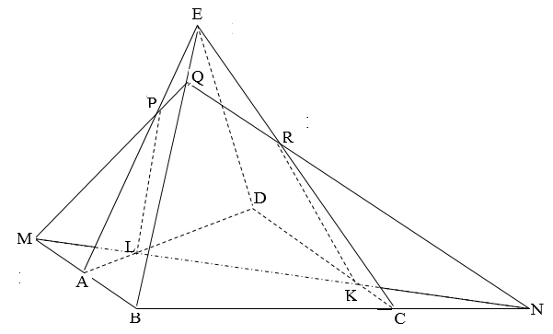

6-сурет

*4-мысал.* Төртбұрышты пирамиданың бүйір жақтарында жататын M , N нүктелері және бүйір қырында жататын Р нүктесі берілген. Осы нүктелерден өтетін жазықтық пен пирамиданың қимасын салу керек.

*Шығарылуы*. Пирамиданың табан жазықтығында MN түзуінің ізі Н нүктесін табамыз: ол үшін

1. SM және АД түзулерінің қиылысу М’ нүктесін және осы сияқты SN және AB түзулерінің қиылысу N’ нүктесін табамыз;

2. M’N’ және MN түзулерінің қиылысу Н нүктесі осы MN түзуінің ізі болады; 3. MP және MC түзулерінің қиылысу G нүктесін саламыз, бұл нүкте МР түзуінің ізі болады;

4. HG түзуін жүргіземіз, бұл түзу ізделінген қиманың пирамиданың табан жазықтығындағы ізі болады.

5. АВ және HG түзулерінің қиылысу F нүктесін табамыз, бұл F нүктесі қима жазықтығына және SAB бүйір жазықтығына тиісті;

6. F және N нүктелерінен өтетін FN түзуі пирамиданың SA қырын E нүктесінде, ал пирамиданың SB қырын R нүктесінде қияды;

7. ЕМ түзуі пирамиданың SС қырын L нүктесінде қияды;

8. (ERPL) – ізделінді қима.

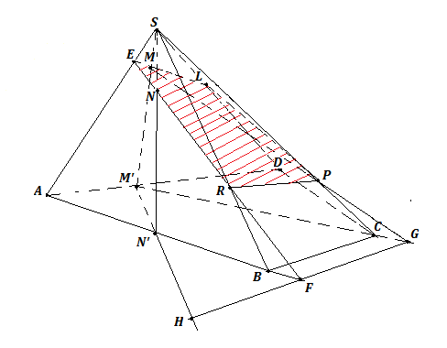

7 - сурет

***Қиманы салуға берілген жаттығу есептері***

1. Төртбұрышты пирамиданың табанындағы бір төбесінен өтетін және пирамиданың қарсы бүйір қырына перпендикуляр болатын қиманы салыңыз.
2. Төртбұрышты призманың әртүрлі бүйір жақтарында жататын F,M,N нүктелерінен өтетін жазықтық пен пирамиданың қимасын салу керек.

*Пайдаланылған әдебиеттер тізімі:*

1. *Бескин Л.Н. Стереометрия. М:Просвещение. 1971.*
2. *Бескин Л.Н. Изображения протранственных фигур. М: Наука. 1971.*
3. *Изображения фигур в курсе геометрии. М.Учпедгиев. 1958.*
4. *Нұрпейіс Ж.,Көшербаева Ұ.,Таласбаева Ж., Үшбұрыштың тамаша нүктелері және сызықтары. Медиана //Хабаршы ҚазҰПУ, №1(49), 2015,49-54 бет*

*Авторлар:*

*Нұрпейіс Жаналадин – ф.-м.ғ.к., доцент, aladinnur@mail.ru, 8-701-385-67-04*

*Көшербаева Ұлбике Рахманбердиевна –ф.-м.ғ.к., доцент м.а., ulbi-70@mail.ru, 8-707-22-99-77-0*

*Таласбаева Жұлдыз Таласбаевна –ф.-м.ғ.к.,аға оқытушы, z_talasbeva@mail.ru, 8-707-853-49-05*

*Авторы:*

*Нұрпейіс Жаналадин – к.ф.-м.н., доцент, aladinnur@mail.ru, 8-701-385-67-04*

*Кушербаева Улбике Рахманбердиевна –к.ф.-м.н., и.о. доцента, ulbi-70@mail.ru, 8-707-22-99-77-0*

*Таласбаева Жулдыз Таласбаевна –к.ф.-м.н.,старший преподаватель, z_talasbeva@mail.ru, 8-707-853-49-05*

*Authors:*

*Nurpeiis Zhanaladin - Almaty City, Al-Farabi Kazakh National University, Faculty of Mechanics and Mathematics, candidate of physical and mathematical sciences, associate professor. aladinnur@mail.ru, 8-701-385-67-04*

*Kusherbayeva Ulbike Rakhmanberdiyevna - Almaty City, Al-Farabi Kazakh National University, Faculty of Mechanics and Mathematics, candidate of physical and mathematical sciences, associate professor. ulbi-70@mail.ru, 8-707-22-99-77-0*

*Talasbayeva Zhuldyz Talasbayevna - Almaty City, Al-Farabi Kazakh National University, Faculty of Mechanics and Mathematics, candidate of physical and mathematical sciences, senior lecturer. z_talasbeva@mail.ru, 8-707-853-49-05*